Введение в автоматизацию через Ansible
Введение в систему управления конфигурациями Ansible, структура плейбуков, ролей, переменных, инвентарного файла с хостами. Язык YAML как язык плейбуков.

Введение
Введение в автоматизацию через Ansible
Установка и настройка Ansible
Запуск плейбуков
Домашнее задание
Дополнительные материалы
Используемая литература

Введение
Теперь мы приступаем к изучению задач автоматизации, освоив которые, системный администратор может продвинуться в карьере. Следующая ступенька – должность DevOps-инженера. Более подробно о профессии DevOps-инженера, ее методологии и философии мы поговорим на восьмом, заключительном занятии, а пока коснемся инструментов: это управление конфигурациями с помощью Ansible, контейнеры Docker и ряд других полезных решений.

Введение в автоматизацию через Ansible
Ansible – это программное решение для удаленного управления конфигурациями. Оно позволяет настраивать удаленные машины. Главное его отличие от других подобных систем в том, что Ansible использует существующую инфраструктуру SSH, в то время как другие (chef, puppet и пр.) требуют установки специального PKI-окружения.
Ansible использует так называемый push mode: конфигурация «проталкивается» (push) с главной машины. Другие CM-системы обычно поступают наоборот – узлы «тянут» (pull) конфигурацию с главной машины.
Этот режим интересен тем, что вам не нужна публично доступная главная машина для удаленной настройки узлов – это узлы должны быть доступны (однако позже мы увидим, что скрытые узлы также могут получать конфигурацию).

Установка и настройка Ansible
Для начала установим Ansible. Он находится в стандартных репозиториях для Ubuntu, CentOS и др. ОС. Самые новые версии всегда в дистрибутивах Linux, использующих rpm-пакеты. Поэтому, если у вас Ubuntu/Debian и нужна самая свежая версия, добавьте репозиторий Ansible и поставьте его оттуда (http://docs.ansible.com/ansible/latest/installation_guide/intro_installation.html).
apt install ansible -y
Структура каталогов Ansible выглядит следующим образом:
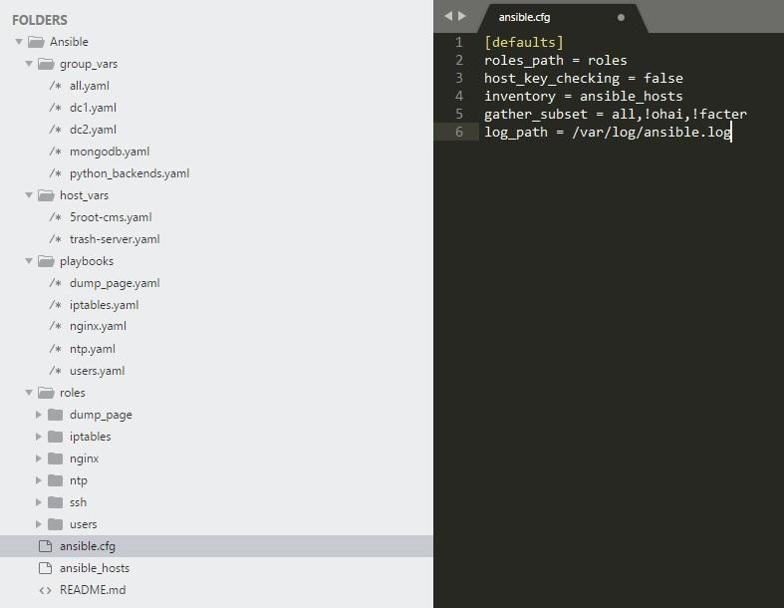
Теперь посмотрим, что все это значит и для чего используется.
- ansible.cfg – главный конфигурационный файл в формате ini. Если его не создать, по умолчанию берется лежащий в /etc/ansible/ansible.cfg. Здесь указываются значения по умолчанию, где находятся роли, как называется дефолтный инвентарный файл, куда будут записываться логи и т. д.
Нам для работы понадобится ansible.cfg с таким содержимым:
[defaults]
roles_path = roles
host_key_checking = false
inventory = ansible_hosts
gather_subset = all,!ohai,!facter
log_path = ~/ansible.log

- ansible_hosts – собственно инвентарный файл. В него записывается весь список хостов, с которыми мы будет работать. Он также в ini формате и выглядит следующим образом (знаком # отмечены комментарии):
### GROUPS BY INSTANCE TYPE ###
[dedic]
srv1.test.lan ansible_host=192.168.1.10
srv2.test.lan ansible_host=192.168.1.11
srv3.test.lan ansible_host=192.168.1.12

### GROUPS BY SERVICE ###
[n-servers]
srv1.test.lan ansible_port=2222
srv1.test.lan ansible_port=2222
[db-servers]
srv3.test.lan
Здесь все, что пишется в квадратных скобках, – это группы, для которых можно в дальнейшем указывать переменные, используемые в плейбуках. На основе этого надо сразу планировать, как построить инвентарный файл. Название хостов srv1.test.lan и др. здесь не обязательно должно совпадать с реальными DNS-именами, оно может быть абсолютно произвольным. Также есть особенные переменные, например:
- ansible_host – нужна в случае, когда название хоста в инвентарном файле не совпадает с DNS-записью или таковой нет совсем. В ней прописывается ip-адрес, по которому надо подключиться;
- ansible_port – нужна в случае, если вы используете нестандартный порт для ssh-соединений, иначе ее можно опустить.
Создайте группу со своим названием и добавьте в нее виртуальную машину, на которой будете запускать плейбуки.
- playbooks – папка с плейбуками. В данном случае размещение плейбуков нестандартное: по умолчанию они размещаются в корне, где ansible.cfg и инвентарный файл. Так сделано исключительно для удобства.
Что же находится внутри плейбука?
---
- hosts: all
roles:
- base-provision
become: yes
Здесь указывается, на какие хосты или группу хостов (которые мы задали в инвентарном файле) этот плейбук будет распространяться. В примере выше указано, что на все, но можно указать свой YAML-список.
Роли, включенные в этот плейбук, запускаются в перечисленном порядке.
Параметр become: yes означает, что нужны права superuser на серверах, указанных в hosts.
Создадим плейбук base-provision.yaml c таким же содержанием, как выше.
- roles – здесь лежат сам код, где прописано, что делать на сервере, файлы для заливки на сервер, шаблоны, handlers, дефолтные переменные для этой роли.
Как это может выглядеть:
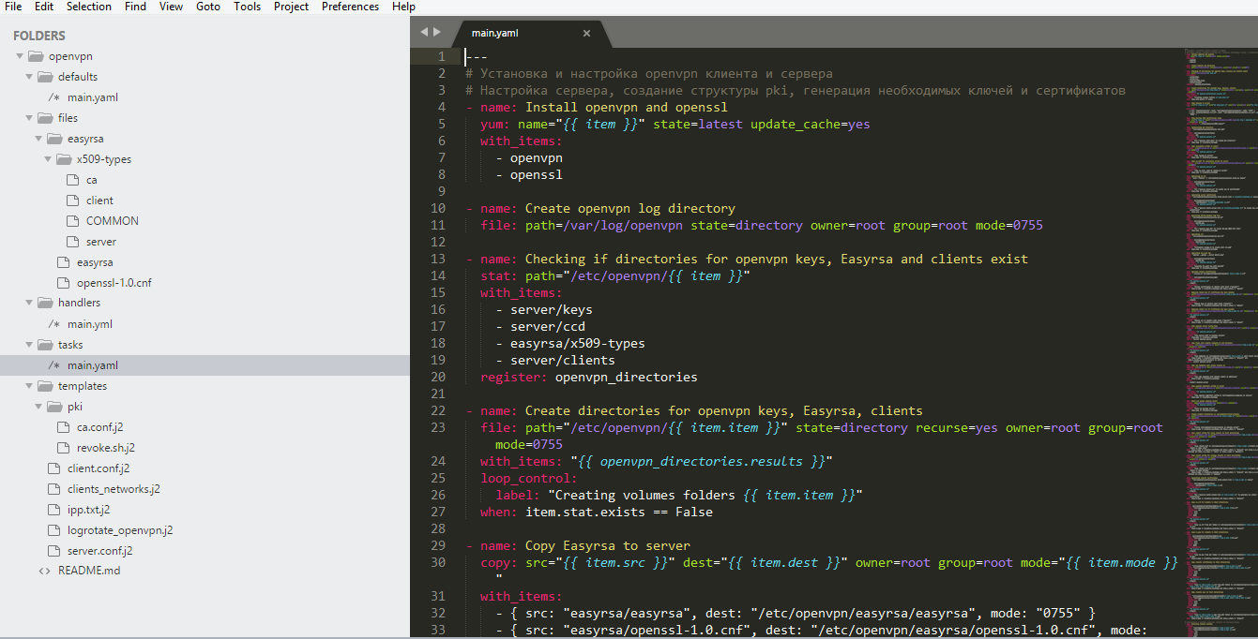
В нашем случае такая сложная структура ни к чему, начнем с простого – что в каких папках лежит и для чего:
- defaults/main.yaml – дефолтные переменные для данной роли;
- files – сюда кладутся файлы, которые вы будете заливать на сервер или скачивать с него;
- handlers/main.yaml – триггеры, выполняемые при определенных условиях;
- tasks/main.yaml – сам код;
- templates – папка с Jinja2-шаблонами, которые используются вместе с переменными, лежащими в defaults/main.yaml или папках, описанных ниже.
Создайте такую структуру в папке roles/base-provision. Файлы main.yaml оставьте пустыми. Папки files и templates тоже.
- group_vars – переменные для групп серверов из инвентарного файла. Файлы должны называться так же, как группа в инвентарном файле с расширением yaml!
Файл group_vars/all.yaml – исключение: в нем хранятся переменные, доступные для всех групп и всех серверов из инвентарного файла. Это похоже на глобальные переменные в языках программирования.
- host_vars – аналогично group_vars, только для отдельных серверов. Название файлов также должно совпадать с именем сервера в инвентарном файле и с расширением yaml! Где хранятся и как переопределяются переменные.
- README.md – необязательный файл с комментариями в формате markdown. Он больше нужен для удобства просмотра в GitLab и других оболочках на git.
Папки group_vars и host_vars, файл README.md можно создать, а можно пока обойтись без них.
Теперь напишем простые задачи в роли base-provision, которую создали ранее. Для задач, которые будут выполняться на сервере, в ansible используются модули. Их довольно много, и полный список можно найти в документации: http://docs.ansible.com/ansible/latest/modules_by_category.html.
Добавим в tasks/main.yaml следующие строки:
---
- name: Getting info about system
shell: "uname -a"

- name: Install htop
apt: name=htop state=latest update_cache=yes cache_valid_time=3600

- name: Install packages list
apt: name="{{ item }}" state=latest update_cache=yes cache_valid_time=3600
loop:
- wget
- tree
- traceroute
- nload
- lsof
- uptimed
Мы использовали 2 модуля:
- shell – позволяет запускать команды, как в bash;
- apt – менеджер репозиториев apt. Из неочевидных параметров здесь – update_cache, который указывает, что сначала надо обновить информацию о пакетах (выполнить apt update). cache_valid_time – специфическая для apt-репозиториев опция, которая указывает, что обновить информацию о пакетах нужно, только если последнее обновление было более 3600 секунд назад.
name – конструкция в ansible, которая позволяет указывать имя каждого блока – таким образом плейбуки сами себя комментируют. Хоть ее использовать и не обязательно, лучше это делать всегда.
В последнем блоке мы использовали в имени пакета внутреннюю переменную ansible “{{ item }}” и добавили конструкцию loop со списком пакетов. Таким образом нам не нужно писать много блоков с модулем apt и разными именами пакетов, достаточно написать это один раз и указать список пакетов, которые нужно установить. Важно запомнить, что все конструкции с “{{}}” всегда должны обрамляться двойными кавычками! Использовать подобную конструкцию можно во всех модулях, где нужно передать список параметров, например список файлов, которые нужно создать, список пользователей и т. д.

Запуск плейбуков
Сначала надо перейти в директорию, где лежит ваш ansible.cfg. Затем выполнить команду:
ansible-playbook playbooks/base-provision.yaml –u user –Kk
где user – ваш пользователь с правами sudo.
После надо ввести пароль этого пользователя, чтобы получить права sudo и подключиться по ssh. Если у вас есть доступ по ssh-ключам на сервер для этого юзера, ключ k указывать не надо. Для информации по всем доступным ключам смотрите ansible-playbook -h.

Домашнее задание
- Изучить самостоятельно модуль authorized_key (http://docs.ansible.com/ansible/latest/authorized_key_module.html) и написать роль для добавления ssh-ключей пользователям на сервере. Добавить эту роль в плейбук playbooks/base-provision.yaml.
- Изучить самостоятельно модуль user (http://docs.ansible.com/ansible/latest/user_module.html) и написать роль для добавления новых пользователей на сервер. Добавить эту роль в плейбук playbooks/base-provision.yaml.

Дополнительные материалы
- https://ru.wikipedia.org/wiki/YAML
- http://docs.ansible.com/ansible/latest/installation_guide/intro_installation.html
- http://docs.ansible.com/ansible/devel/user_guide/playbooks_variables.html#variable-precedence-where-should-i-put-a-variable
- http://docs.ansible.com/ansible/latest/user_module.html
- http://docs.ansible.com/ansible/latest/authorized_key_module.html

Используемая литература
Для подготовки данного методического пособия были использованы следующие ресурсы:
- http://docs.ansible.com/ansible/latest/installation_guide/intro_installation.html
- http://docs.ansible.com/ansible/devel/user_guide/playbooks_variables.html#variable-precedence-where-should-i-put-a-variable

